МБОУ СОШ №7 г. Кызыла
Республики Тыва

Национальный праздник
тувинского народа «ШАГАА»

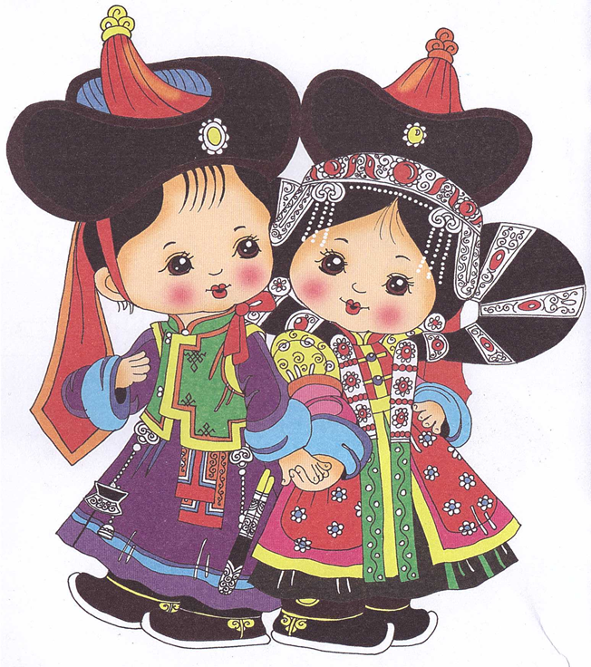

Выполнила:
учитель начальных классов
МБОУ СОШ №7 г. Кызыла
Маскыр Сая - Суу Сергеевна

Кызыл 2014 г.

Сценарий на Шагаа.
Ведущая. Здравствуйте, дети! Здравствуйте, уважаемые гости! Амыргын-на, амыргын! Мира вам и благополучия!
Пришел день Шагаа,
Который с давних времен отмечаем.
Давайте все дружно
На чистом и белом снегу
Все беды встряхнем и невзгоды уходящего года.
И с чистой душой, с добрыми намерениями,
Продолжая обычаи предков
Священный огонь мы зажжем.
Окропив молоком Мать-Землю и Небо-отца
Попросим у бога благословения!
Стихотворения.
Шагдан тура дойлаарывыс
Шагаа хуну унуп келди.
Дашкаар унуп, силгиленип,
Даштыг черге сандан салып,
Суттен чажып, отка оргуп,
Чудулгевис сагыылынар.

Амыр-менди чолукпушаан,
Ак чем амзап, йорээл салчыыл.
Алгы дожеп, шанак мунуп,
Артыы дагдан чунгулаалы.
Даалы, кажык, тевек ойнап,
Талалажып кагжыылынар.

Хырбачаны, согажаны
Хырый кезип, ууже бузуп,
Улуг паштар чак долдур
Улай-улай улдуртуулу,
Далган, тара, саржаг, чокпек
Тавак долдур сыгажыылы.

Аарыг-аржык чагдавазын,
Айыыл-халап таварбазын!
Бурган башкы ыдыктап каан
Буян-кежик бодаразын!
Бурун тыва ёзу-биле
Мурнувуска согуржуулу!

Ведущая. Шагаа означает Начало года. Это самый светлый праздник. К Шагаа начинают готовиться за три дня. А накануне все приготовления должны быть уже закончены, и начинается веселье: игры, соревнования, песни, танцы, потчевание самых почтенных и всех остальных гостей. Веселье и потчевание продолжается всю ночь и на следующий день.
Хоть молодых спроси,
Хоть старика
Нет радостнее праздника Шагаа!
И эта радость светлого Шагаа
Пускай сейчас распространится в нашем зале!
Песня «Шагаалаал».

Входят в зал дети, одетые в маски животных 12 годов, становятся в ряд, рассказывают стихотворение.
Эргилделиг он ийи
Эптиг-чоптуг алышкы бис!
Алышкы бис, халышкы бис,
Найыралдыг, демниг бис!
Алызындан омак бис,
Амыр эвес, хоглуг бис,
Хоглуг бис, омак бис,
хоорештиг хоглуг бис.
Чорук херек кылыр бис,
Доозавыс кылыр бис.
Кылыр бис, кылыр бис,
Кымдан артык кылыр бис!
Ведущая. В будни и в праздники взрослые вместе с детьми играли. Игры и соревнования носили бытовой обучающий характер. Например, игра «Зааркань коня». Эта игра учит детей с малых лет ловить необъезженных лошадей, развивает в них силу, ловкость и выносливость.
Игра «Зааркань коня».
Входит Ак-Сал ирей.
Ведущая:Главный обряд на Шагаа- чолукшууру(показ чолукшууру)
Голова года появилась
Кожа спала с головы змеи
Окуриваю дымом
Окропляю молоком
Помилуй нас тайга кедровая
Помилуй скот мой девяти видов!
Пусть бегают козлята и ягнята
Пусть будет изобилие молока
Пусть разносится аромат дикого лука.
Пусть бегают жеребята мои
Пусть здоровыми будут дети всегда.
Ушел за перевал год Змеи
Пришел в аал год Лошади.

Ведущая: Как мы знаем, угощать гостей в праздничные дни задача не из легких, особенно если гостей и родственников много. Посоревнуемся в знании национальных блюд. В каждой команде должно быть по 5 человек. Они по очереди называют по одному блюду. Побеждает та команда, которая назовет больше блюд. Но, а пока команды готовятся, наши дети споют вам песню.
Песня «Хырбача».
Ведущая. Как мы уже слышали, есть много разных блюд национальных, но среди всех этих блюд, особое место занимает традиционный напиток – чай с молоком, который любят и ценят все. Он поддерживает силы уставшего человека, утоляет жажду, а также улучшает общее состояние у больного.
Песня «Шайывыс».
Ведущая: я хочу загадать вам загадки.
- Тывызыым дытта, тоолум дошта.
Моя загадка на дереве, а сказка в воде (белка, рыба).
- Мыйыстыг - ан эвес,
Салдыг – ашак эвес,
Сыргалыг – кадай эвес,
Кудуруктуг – аът эвес,
Адыр дуюглуг – инек эвес.
- Алдын теректин адыры он ийи.
Унген бурузу уш чус алдан.
У золотого дерева двенадцать веток
А на ветках 365 листьев (год, месяцы, дни).
- Дендии куштуг, девиденчиг уннуг.
Сам сильный, издает звук тревожный (гром, динмирээшкин).
- Ог иштинде алдын кадын ойнап-ойнап удуй берди.
Золотая царевна в юрте, после долгой игры заснула (от, огонь).
- Ала аъдым хыл кажаалыг.
- Ак ширтек хову шыпты.
Белая скатерть землю укрыла (снег).
- Тии чок торгум, дизии чок чинчим.
По бескрайнему синему шелку, рассыпаны бусы несметные (небо, зв.).
- Днем молчит, ночью ворчит (собака).
- Беш алышкы дош чуктеди.
Пятеро братьев несут каждый по льду (пальцы, ногти).
Ведущая: Кончуг-ла чарт угаанныг толдер-дир. Очень умные дети, молодцы. А теперь посоревнуемся, кто больше знает пословиц и поговорок, родители или дети.
- Птице гнездо, человеку - Родина.
- Чувства братские светлы – крепче каменной скалы.
- Без знаний и утро – ночь.
- Морское дно далеко, а знание – глубоко.
- Не о лице – о чести думай.
- Трудолюбивому почет, ленивому – насмешки.
- Слово отцово запоминай, слово матери уважай.
- Слово метко - на дереве метка.
- Правду расскажешь, совесть очистишь.
- Кто рано встает, коня с седлом найдет.
- Доброе дело и в воде не тонет, добрые слова – дороже богатства.
- Ай херели чылыг чок, артык сеткил ажык чок.
- Агы чечээ – ажыг, артык сос – анчыг.
- Дыт – човурээлиг, сос – чорулдээлиг.
- Дыннаанын чулчурбас – хоп болур, корбээнин хооретпес – меге болур.
- Черни час оттурар, сеткилди эжи оттурар.
- Оглунга иези болушпаска эки, кызынга адазы болушпаска эки.
- Шапты балды куш тодер, чалгаа кижи ажыл чылзыр.
- Кургаг черге хеме чорбас. Харам кижээ эш тывылбас.
- Маадыр олзе-даа, мактал ады олбес.
Ведущая:Если будете следовать этим истинам счастье, почет и благополучие будут вашими спутниками всегда и везде.
Есть также и такая забава как Дурген чугаалар – Скороговорки. Есть ли среди вас отважные на такую забаву.
Скороговорки.
Ведущая. А теперь наши дети развеселят собравшихся веселыми частушками – Кожамыками.
Кожамыктар.
Ведущая. Шагаа хуну моорейлиг,
Адыг-чарыш маргылдаалыг,
Чадан адаал, багдан кагаал,
Адааннажып тевек тевээл.
Игра «Тевек (почекушки)».
Тенек болбас, оолдар
Тевектен теп ойнаалынар.
Бирээ, ийи, уш че-ве!
Бир-даа катап дужурбээли.
Алдан ажыр тепкеш,
Ам-даа тууруп могавас.
Тевек теп турувуста.
Денди демниг толдер бис.
Ведущая. А теперь поглядим на наших принцесс – Дангыналар. Будем наслаждаться изящными танцами.
Танец с пиалами.
Игра «Аскак-Кадай».
Ведущая:Шагаа-биле! Чтобы не былоплохого, надо окуривать помещение артышом – можжевельником. Сейчас я у вас этот обряд совершу.
Оршээ хайыракан!
Эрги чылды удеп,
Чаа чылды уткуп тур мен.
Азаларым, дээрлерим,
Авыралдыг оран тандым!
Чаа-чалбак чагдатпа,
Чаннык-халап дужурбе,
Чаагай кежиктен хайырла,
Чайнын чаъстыындан,
Кыштын чымчаан хайырла!
Аарыгдан астырып тур,
Човуландан дестирип тур,
Оршээ хайыракан!
После окуривания дети читают стихи.
Артыш.
Арыг агаар ораны боор
Арга-эзим аяннарын
Ава бойдус арыг кылдыр
Артыжап каан, айдызап каан.
Шагдан тура чонувустун
Сагып келген чанчылы-дыр –
Аарыг-аржык, аза-буктан
Артыш-биле арыгланыр.
Авыралдыг унуш
Айдыс чыттыг артыш
Аарыг-аржык, хирден
Арыглаптар куштуг.
Бачыт хайны ырадырда,
Багай душту чайладырда
Артыжывыс кыпсып алгаш,
Артыжанып чалбарыыр бис.
Чаагай чытка шаптаттыргаш,
Сагыш сеткил улам сергээр,
Сузуглелин оскунмаза,
Сулде кезээ бедик болур.
Я дам вам цветные ленточки – чалама, чтобы вы повязали их к священному дереву в знак мира, благополучия, плодородия, счастья и здоровья.
Песня «Шагаа ыры».
Бабушка (с тос-караком) окропляет молоко вокруг юрты.
Бабушка. Айнын чаазы
Хунум эртези
Эрги чылды удеп тур мен,
Чаа чылды уткуп тур мен.
Бура дег чыл эрти,
Бодаган дег чыл келди.
Чылдын бажы кирди,
Чылан бажы туледи.
Узун кудуруун шывыктап,
Узун аксын аазаткан,
Арны бажы адыйган,
Азыг дижи шаарарган.
Чалым хаяны чара дайнап
Чарт соокту чара хемирип,
Барган чери тывылбас
Баскан изи козулбес
Улу чылы моорлап келди…
Оршээ, оршээ!
Ведущая. Вот мы и встретили Белый месяц – Шагаа. А веселье наше продолжается.
Танец «Скачки».
Ведущая. Всякий национальный праздник не обходится без Хуреша – национальной борьбы. Это самое зрелищное мероприятие, куда съезжаются любители этого вида спорта со всех кожуунов республики. Мы тоже приглашаем наших борцов, встречайте – Могелер!
Борьба «Хуреш».
Ведущая. Как и всякий праздник Шагаа не обходится без подарков. Самыми дорогими подарками считались подарки белого цвета. Особенно белые Хадаки, так как Хадаки являются символической вершиной духовного и материального богатства.
Танец с хадаками.
(после танца дети дарят хадаки почетным гостям).
Ведущая. Уважаемые гости и ребята, на этом мы заканчиваем наш праздник. И в конце мы хотим пожелать вам:
Пусть уходят подальше все беды
Пусть все доброе приходит к нам
Пусть не будет болезней
Пусть не будет бедственных бурь,
Пусть будет много ячменя и проса,
Пусть дети будут здоровыми
Счастья вам и вашему дому!

